 |  |  |  | Приложение "4"
 |  |  |  | к акту лесопатологического обследования
Фотофиксация |  | Бахтинское сельское |  |  | участковое лесничество
 |  |  |  |  | урочище(лесная дача)
 | квартал | 75 | выдел | 14 | лесопатологический выдел |  |  | 1
 |  |  |  |  |  |  | Площадь | 0,3
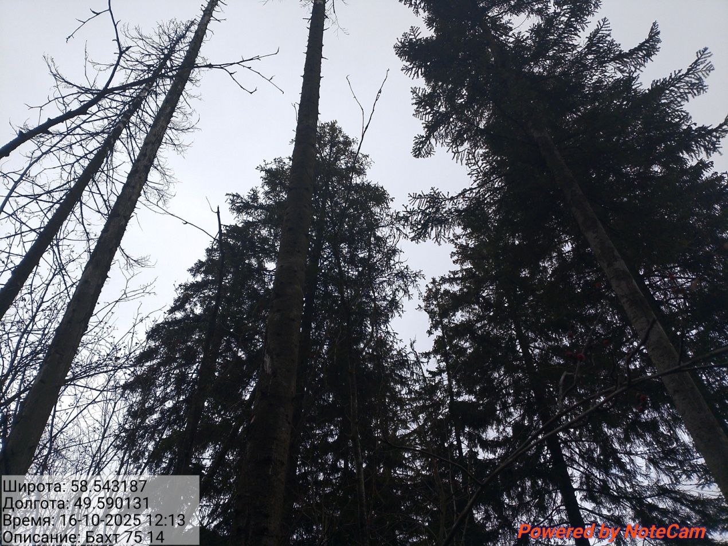

Исполнитель работ по проведению лесопатологического обследования:
Инженер-лесопатолог КОГКУ "Кировлесцентр" Усатов Е.А.
 |  |  |  | Приложение "4"
 |  |  |  | к акту лесопатологического обследования
Фотофиксация |  | Бахтинское сельское |  |  | участковое лесничество
 |  |  |  |  | урочище(лесная дача)
 | квартал | 75 | выдел | 15 | лесопатологический выдел |  |  | 1
 |  |  |  |  |  |  | Площадь | 0,4
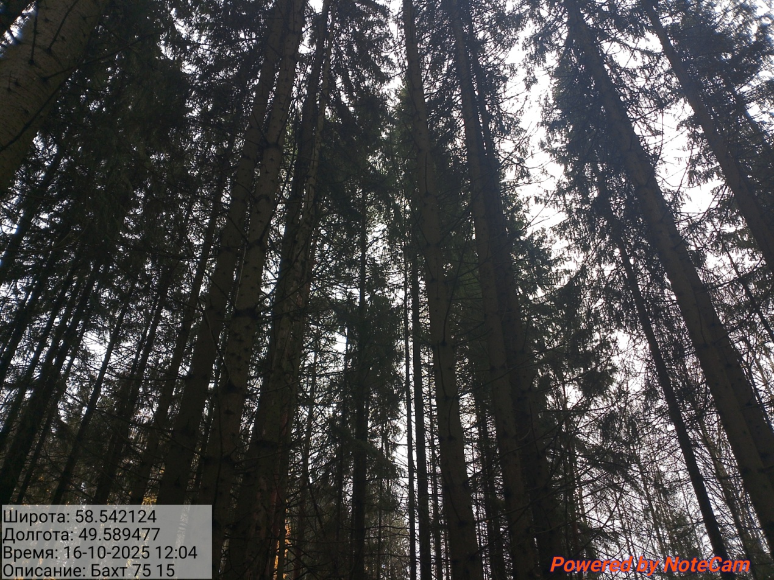

Исполнитель работ по проведению лесопатологического обследования:
Инженер-лесопатолог КОГКУ "Кировлесцентр" Усатов Е.А.
 |  |  |  | Приложение "4"
 |  |  |  | к акту лесопатологического обследования
Фотофиксация |  | Бахтинское сельское |  |  | участковое лесничество
 |  |  |  |  | урочище(лесная дача)
 | квартал | 75 | выдел | 27 | лесопатологический выдел |  |  | 1
 |  |  |  |  |  |  | Площадь | 0,5
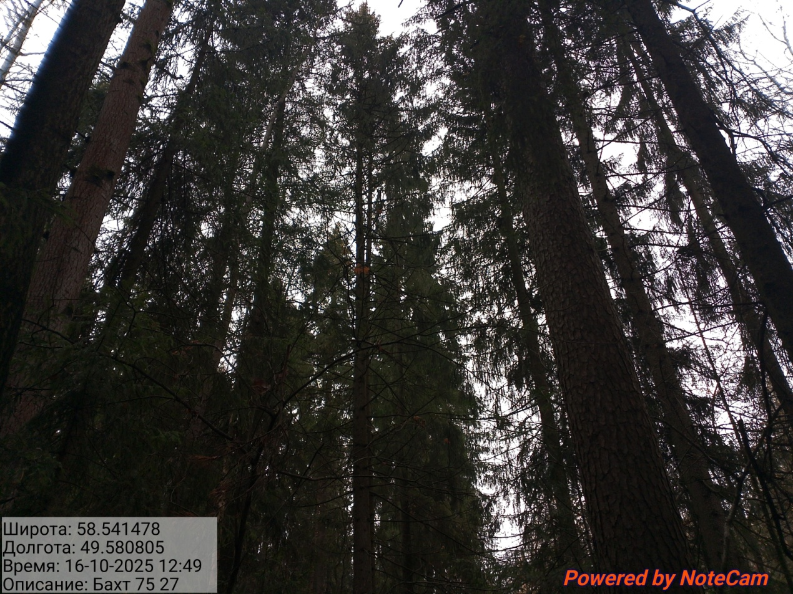

Исполнитель работ по проведению лесопатологического обследования:
Инженер-лесопатолог КОГКУ "Кировлесцентр" Усатов Е.А.
 |  |  |  | Приложение "4"
 |  |  |  | к акту лесопатологического обследования
Фотофиксация |  | Бахтинское сельское |  |  | участковое лесничество
 |  |  |  |  | урочище(лесная дача)
 | квартал | 75 | выдел | 28 | лесопатологический выдел |  |  | 1
 |  |  |  |  |  |  | Площадь | 1,2
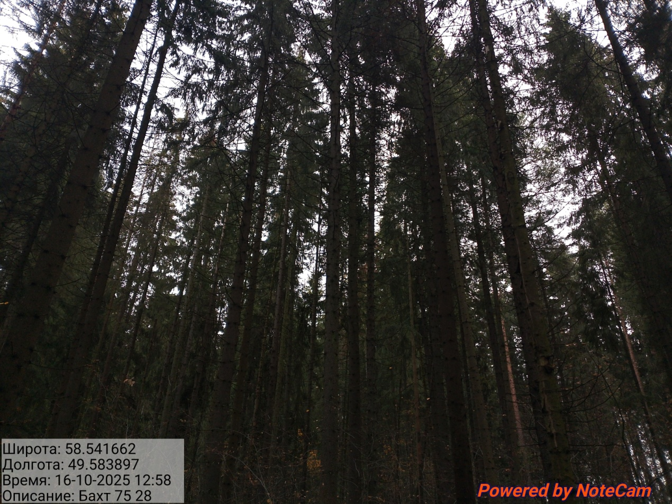

Исполнитель работ по проведению лесопатологического обследования:
Инженер-лесопатолог КОГКУ "Кировлесцентр" Усатов Е.А.
 |  |  |  | Приложение "4"
 |  |  |  | к акту лесопатологического обследования
Фотофиксация |  | Бахтинское сельское |  |  | участковое лесничество
 |  |  |  |  | урочище(лесная дача)
 | квартал | 75 | выдел | 25 | лесопатологический выдел |  |  | 1
 |  |  |  |  |  |  | Площадь | 0,9
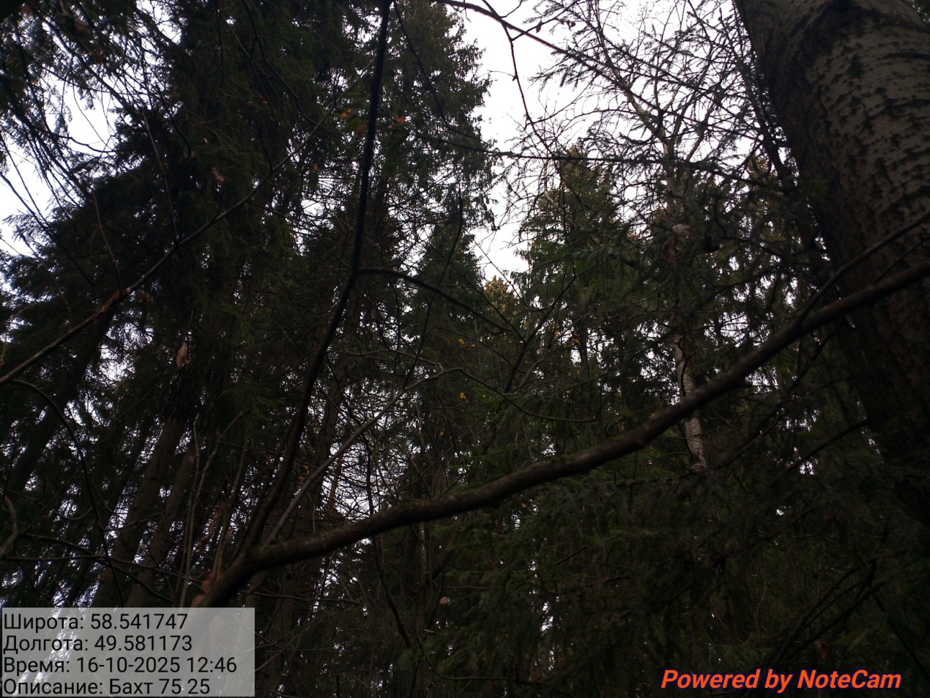

Исполнитель работ по проведению лесопатологического обследования:
Инженер-лесопатолог КОГКУ "Кировлесцентр" Усатов Е.А.
 |  |  |  | Приложение "4"
 |  |  |  | к акту лесопатологического обследования
Фотофиксация |  | Бахтинское сельское |  |  | участковое лесничество
 |  |  |  |  | урочище(лесная дача)
 | квартал | 75 | выдел | 32 | лесопатологический выдел |  |  | 1
 |  |  |  |  |  |  | Площадь | 2
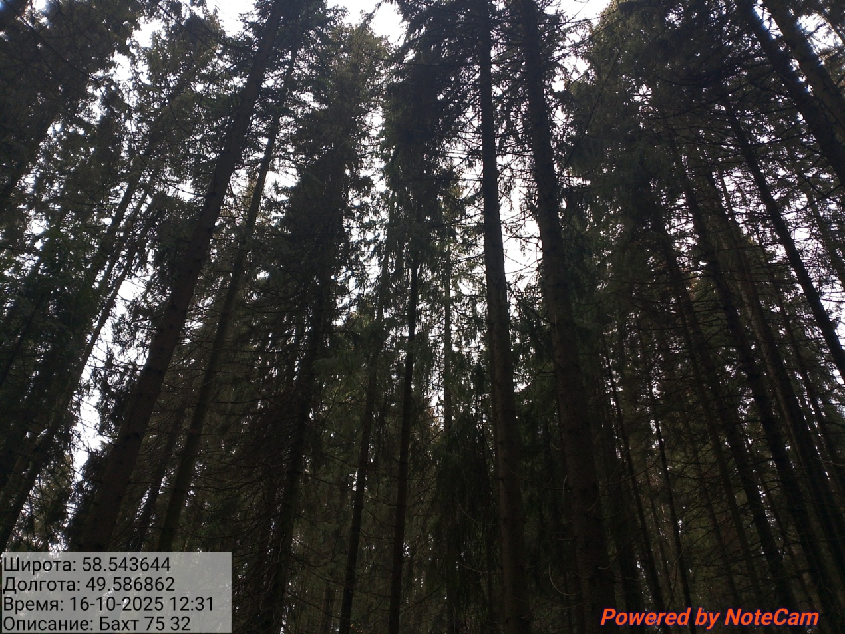

Исполнитель работ по проведению лесопатологического обследования:
Инженер-лесопатолог КОГКУ "Кировлесцентр" Усатов Е.А.
 |  |  |  | Приложение "4"
 |  |  |  | к акту лесопатологического обследования
Фотофиксация |  | Бахтинское сельское |  |  | участковое лесничество
 |  |  |  |  | урочище(лесная дача)
 | квартал | 76 | выдел | 13 | лесопатологический выдел |  |  | 1
 |  |  |  |  |  |  | Площадь | 1,9
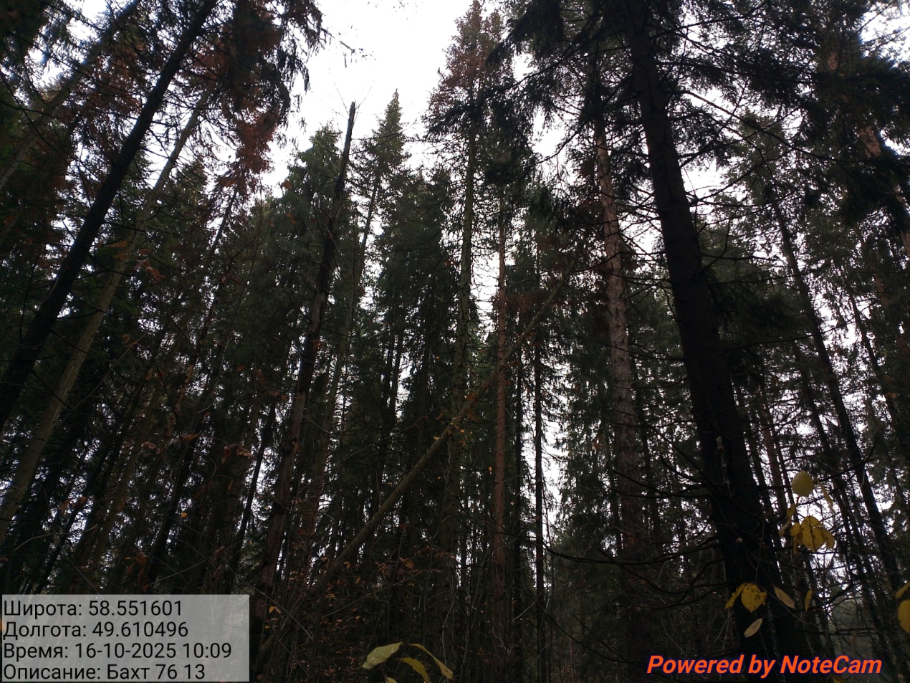

Исполнитель работ по проведению лесопатологического обследования:
Инженер-лесопатолог КОГКУ "Кировлесцентр" Усатов Е.А.

